IDENTIFICAÇÃO DOS BENS PERMANENTES ADQUIRIDOS COM RECURSOS DO FRBL

Logotipo Padrão

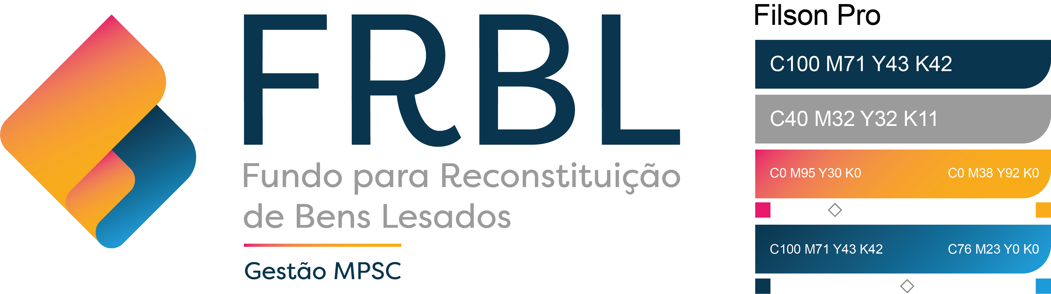

Adesivos para Identificação de Bens Permanentes

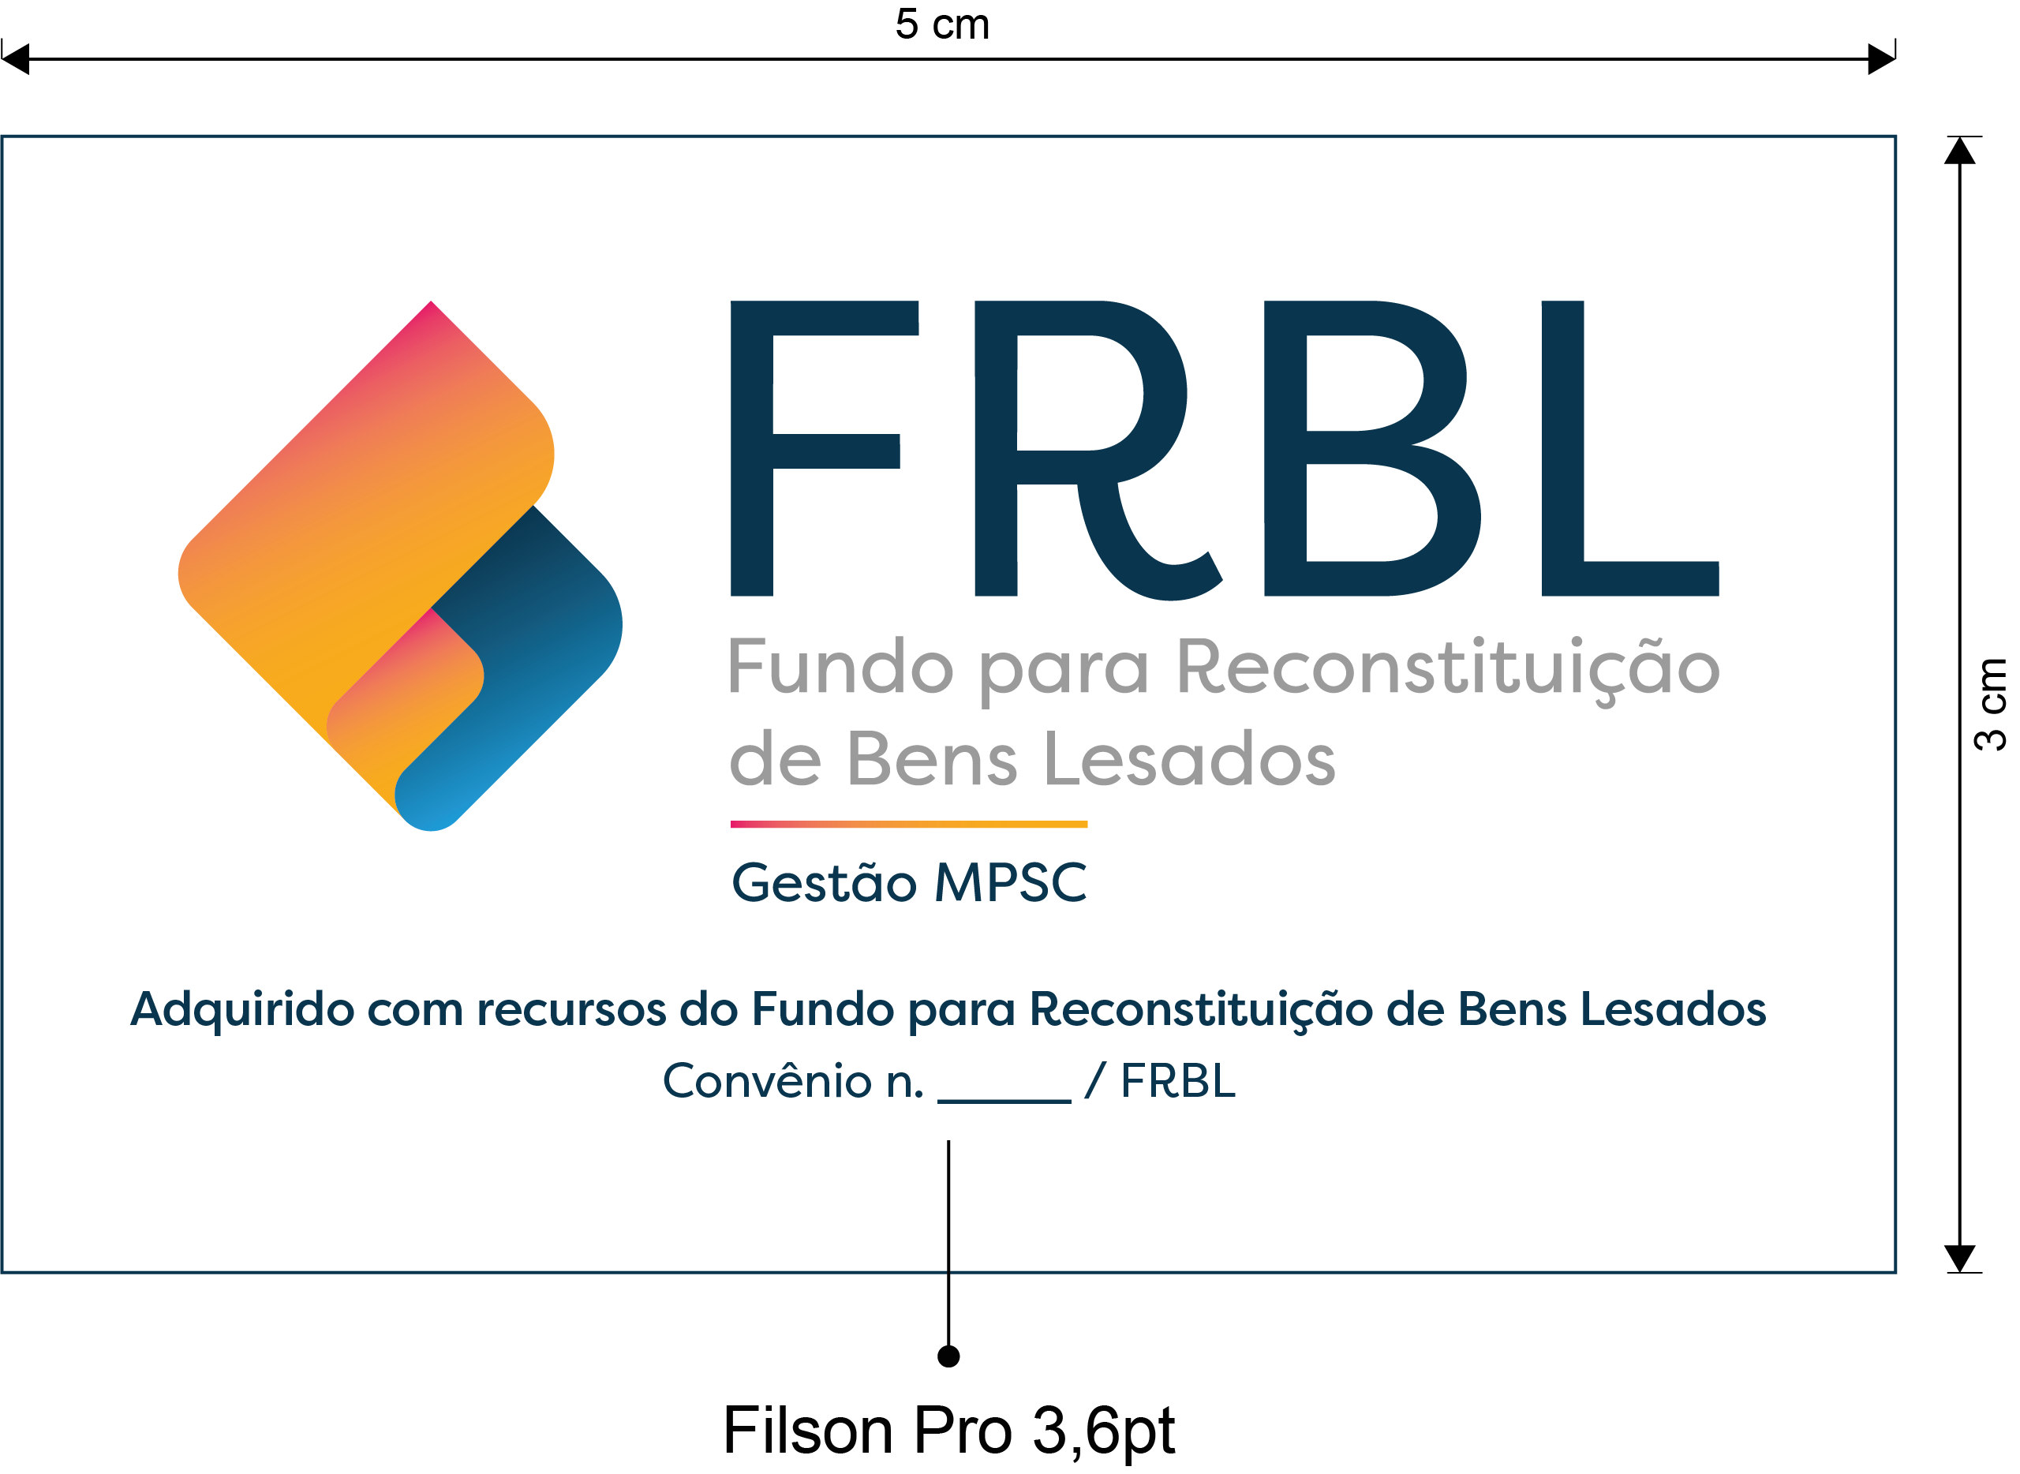

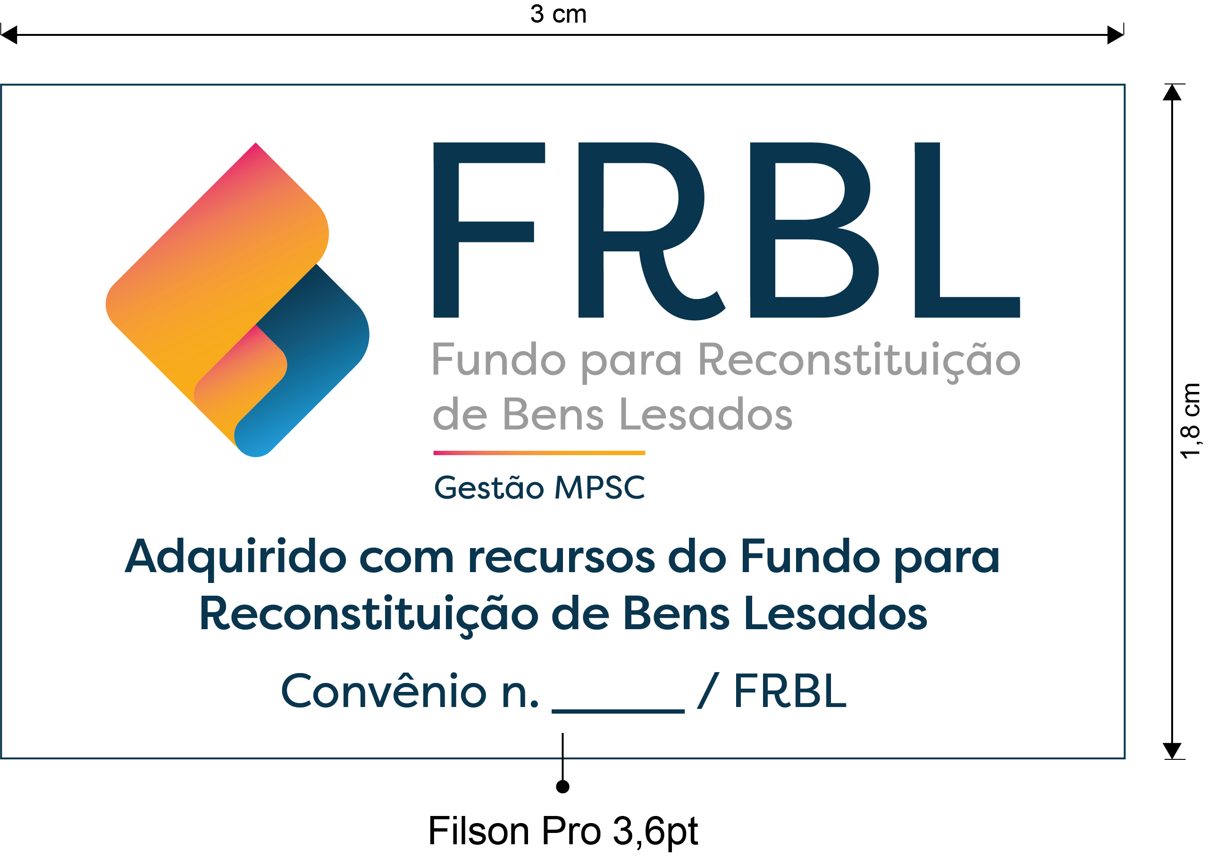

Adesivo para Identificação de Veículos

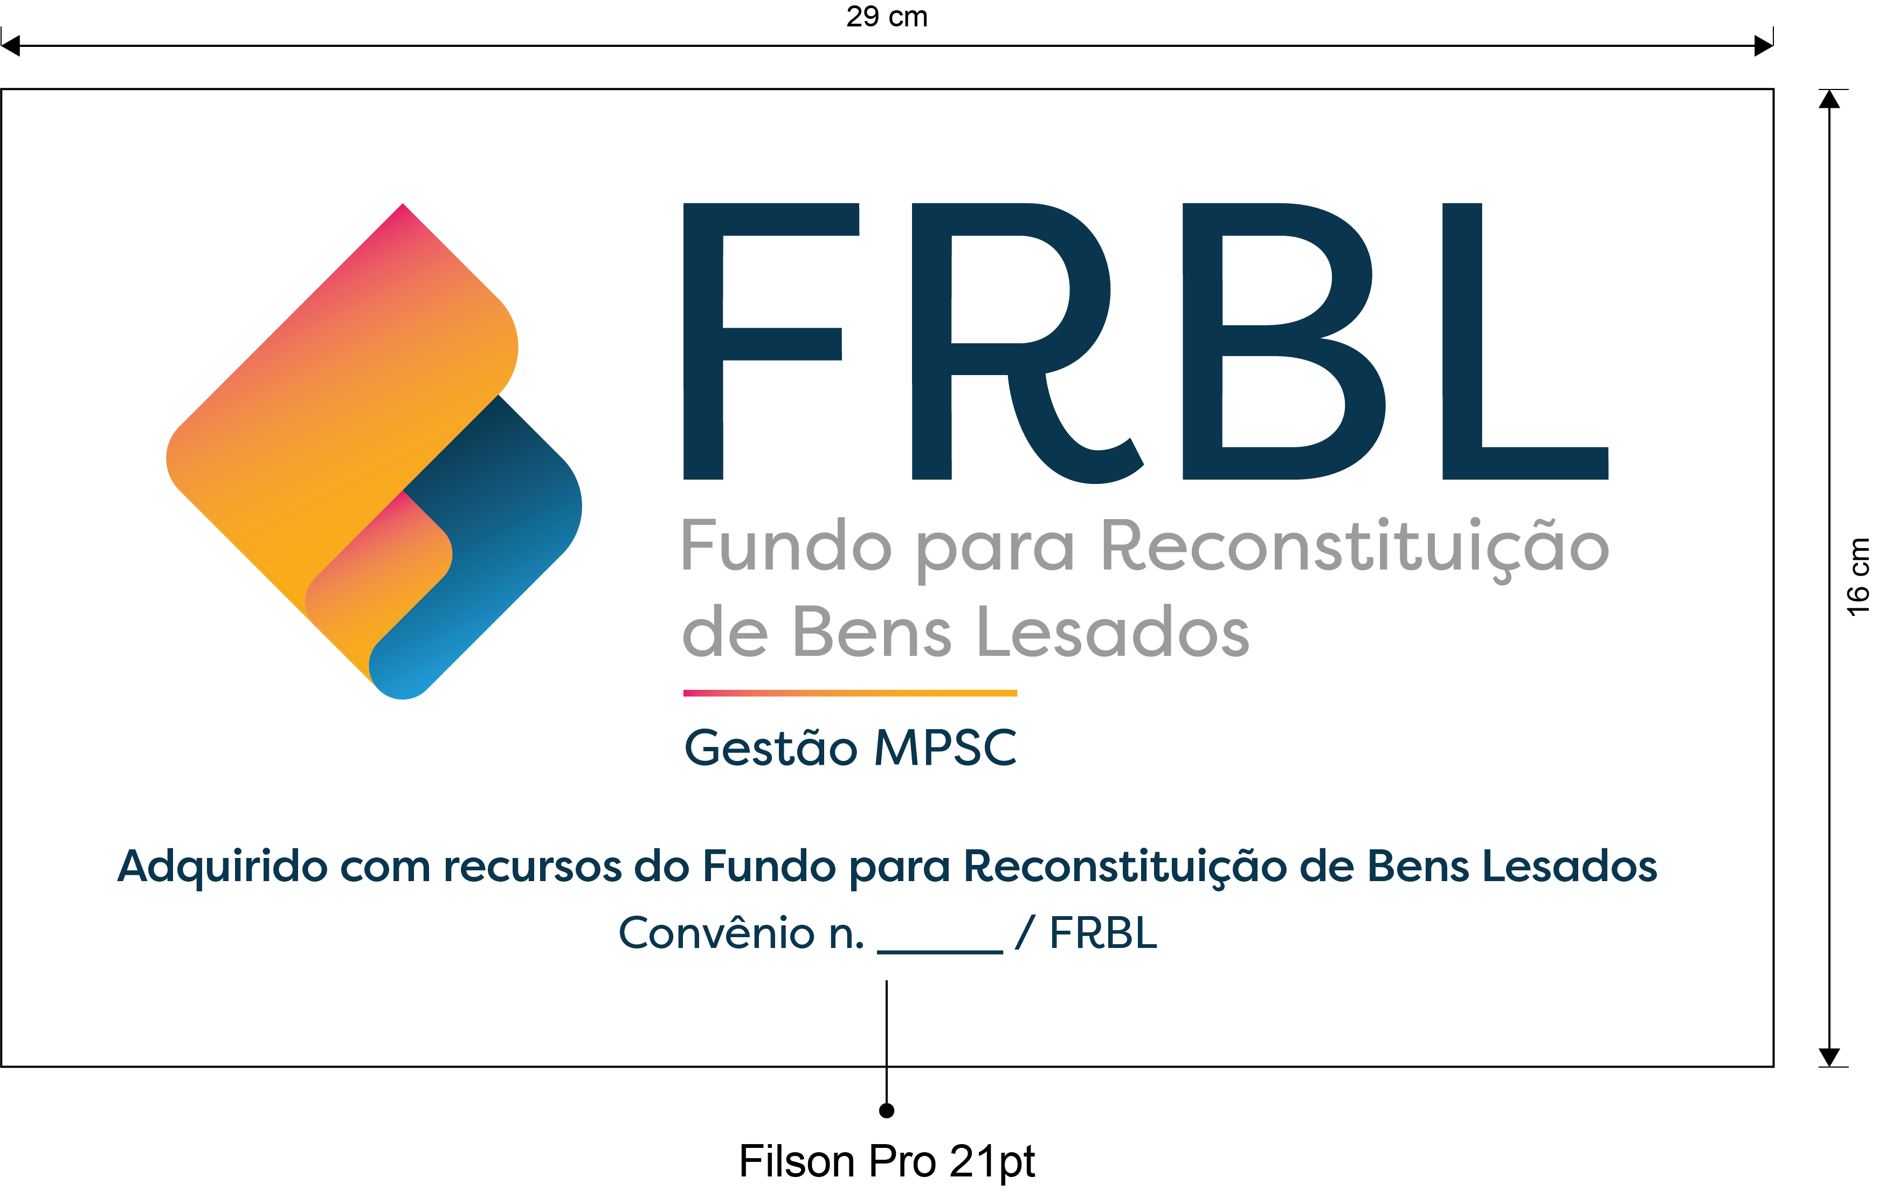

Banner

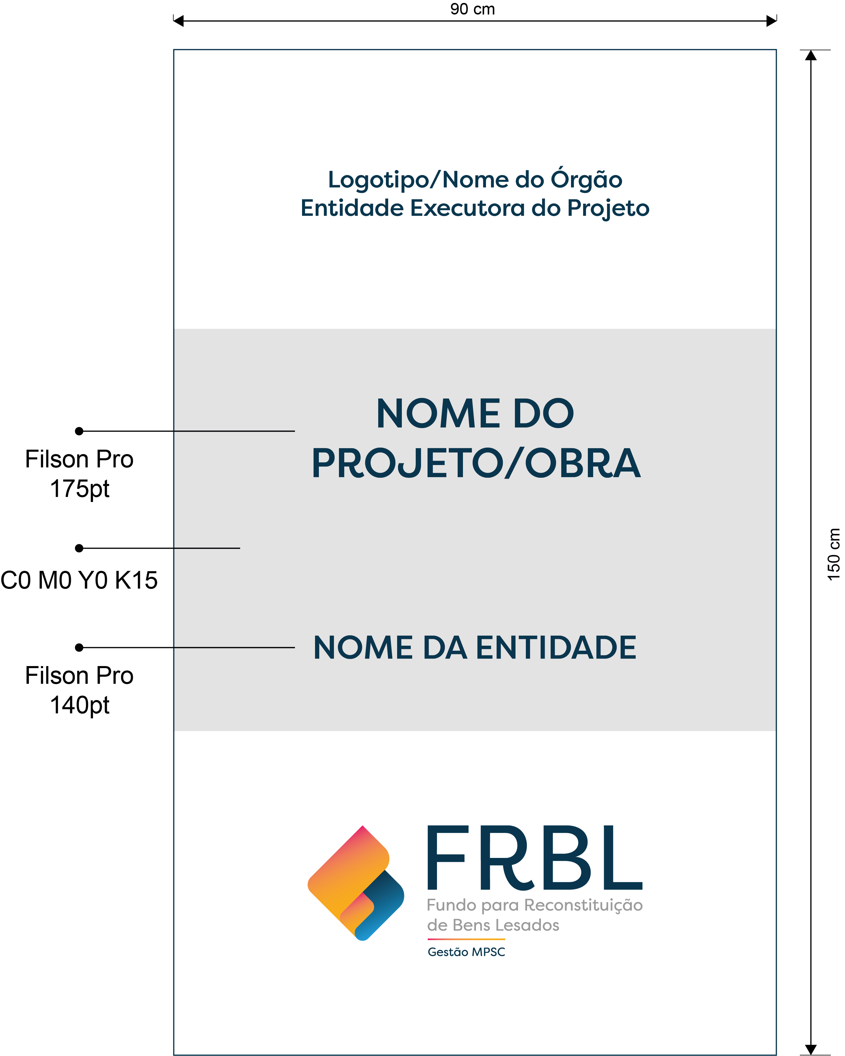

Placa para Obras ou Serviços

